METODOLOGÍA DE TRABAJO:
Se realizaron reuniones semana a semana utilizando la plataforma Teams, los viernes a las 8 am, de máximo 2 horas.
En la primera sesión se mostró lo que es visión artificial y sus componentes. Como esta rama de la computación requiere un alto grado de programación y su enfoque es utilizando en muchos casos el lenguaje Python, se muestran los fundamentos de programación en dicho lenguaje.
A partir de la segunda sesión hasta la semana de parciales se discuten varios de los temas principales en procesamiento de imágenes, tales como:
- Librerías para procesamiento de imágenes.
- Leer/Copiar imágenes.
- Rotar y trasladar una imagen.
- Dibujar figuras en imágenes.
- Aritmética de imágenes.
- Redimensionamiento.
- Espacios de color.
- Blurring o filtros.
- Operaciones bitwise.
- Umbralización o binarización.
- Morfologías.
- Detección de bordes.
- Identificación y escritura de contornos.
En las sesiones donde se trabajaron estos temas, SIEMPRE al final se dejaron una serie de retos relacionados con visión artificial, dando como total 13 de estos retos (unos de mayor grado de dificultad respecto a otros).
Cuando se volvió de parciales (y de semana santa) se hizo una introducción a la programación orientada a objetos para luego dar inicio al tema de interfaces graficas. El objetivo de esta parte es que algunos de los alumnos elijan como proyecto del semillero el desarrollo de un aplicativo de escritorio con la capacidad de realizar un procesamiento de imagen en vivo, algo parecido como a lo siguiente:
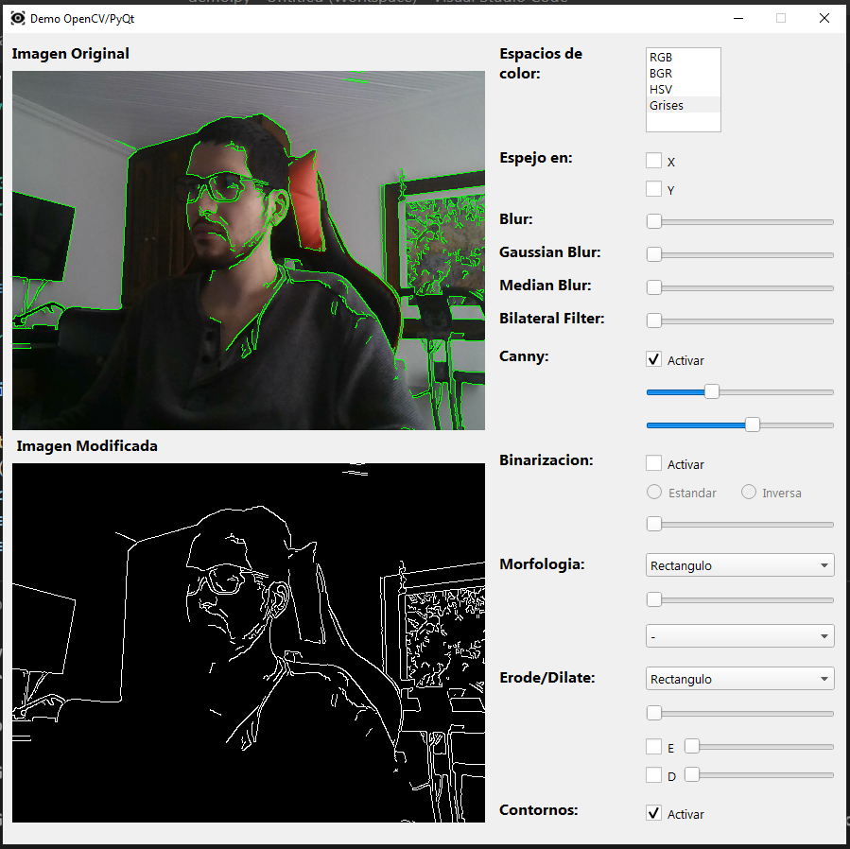

En las ultimas sesiones del semestre, se discutieron los siguientes temas:
- Lectura y generación de video por cámara.
- Detección de movimiento.
- Detección de objetos.

RESULTADOS DE ESTUDIANTES:
Desde que se volvió de parciales, se le advirtió a cada estudiante que al final deberían entregar un proyecto o una serie de miniproyectos o diferentes programas como evidencia de aplicar lo aprendido en el semillero.
Daniel Rojas Asis: Desarrolla un aplicativo de escritorio para la detección de bordes en imágenes.
Video demostración: https://drive.google.com/drive/folders/1Dyxrqs0sjwKc-GnE08Mv_cpvLrhRszf-?usp=sharing
David Salazar Durante y Miguel Ángel Duque Alzate: Entregan algunos de los retos planteados en las sesiones. También utilizan el tema del semillero para complementar su proyecto integrador de Mecatrónica:
Video: https://www.youtube.com/watch?v=aonyw59_0zM&ab_channel=MiguelAngelDuqueAlzate
Juan Esteban Ríos Gallego: Se entregan retos planteados y el prototipo de un programa para reconocimiento facial utilizando la librería Pillow.
Juan Guillermo Torres Blandón: En el informe compartido a continuación el explica de mejor manera cuales fueron los entregables. https://drive.google.com/drive/folders/1HhfN3F31dgWNf6JuZBO68-bRQrNmqz9_?usp=sharing
Juan Manuel Hincapié Cardona: Se entregan los retos planteados, pero no solamente de la forma como se pidieron si no que yendo mucho más allá e integrando con diferentes temas o tecnologías externas al semillero.
Manuel José Ortiz Camacho: Se entregan los retos planteados mas un programa donde se calcula el centroide una res(ganado). Se explica mucho mejor esto en su informe. https://drive.google.com/drive/folders/13LUA8H2DHqcaCe3WgSdMK_N1JngsdHU0?usp=sharing
Mauricio Posada Palma: Crea su propia interfaz grafica para el procesamiento de imágenes.
Video: https://www.youtube.com/watch?v=TIrgWaOb9e8
Moisés Tapias Valencia: Se entregan los retos planteados en cada una de las sesiones.
Repositorio con todas las evidencias del semillero:
https://drive.google.com/drive/folders/10-KG6HRUuF6A1TrtSn-bfyfUQroz4Oap?usp=sharing

